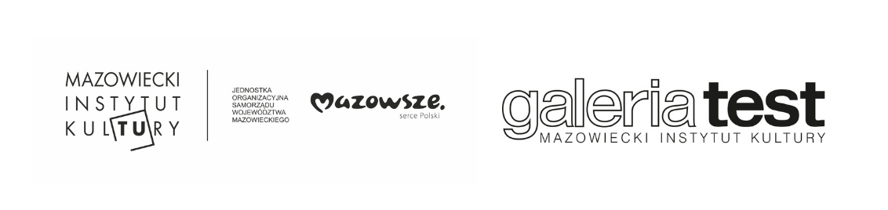
Rysunek w Teście
Wystawa pokonkursowa X Triennale Polskiego Rysunku Współczesnego Lubaczów 2020
Laureaci Grand Prix dziewięciu edycji Triennale Polskiego Rysunku Współczesnego Lubaczów
z lat 1993–2017
Galeria Test, 26 czerwca – 24 lipca 2021
Rysunek – jedna z najbardziej przejrzystych form wyrazu artystycznego – będzie przewodnim tematem dwóch wystaw prezentowanych w warszawskiej Galerii Test, działającej pod auspicjami Mazowieckiego Instytutu Kultury. Od 16 czerwca do 24 lipca będzie można oglądać prace prezentowane na Triennale Polskiego Rysunku Współczesnego Lubaczów 2020.
Od 16 czerwca w warszawskiej Galerii Test będzie można oglądać dwie wystawy związane z Triennale Polskiego Rysunku Współczesnego Lubaczów 2020. Pierwsza z nich to wystawa pokonkursowa X jubileuszowej edycji Triennale. Druga wystawa została przygotowana właśnie w związku z jubileuszem i prezentować będzie prace laureatów nagrody Grand Prix konkursu z lat 1993–2017.
Od 1993 r. co trzy lata Muzeum Kresów w Lubaczowie organizuje konkurs na najlepszy rysunek. Przyciąga on wielu znakomitych artystów z całej Polski – twórców uznanych, o dużym dorobku, jak i młodych, dopiero wkraczających na artystyczną ścieżkę. Od początku za cel przedsięwzięcia postawiono prezentację procesów i zjawisk zachodzących w polskiej sztuce współczesnej. Kolejnym edycjom Triennale towarzyszą katalogi zawierające reprodukcje prac nagrodzonych i wybranych do wystawy oraz teksty krytyczne. Dzięki Triennale prace artystów nagrodzonych i wyróżnionych trafiają do zbiorów Muzeum, wzbogacając kolekcję polskiego rysunku współczesnego. Dziś zbiory te liczą blisko 1000 prac.
Od początku założeniem Triennale było popularyzowanie rysunku jako autonomicznej, niezależnej dziedziny sztuki, a także prezentowanie dokonań twórczych w tej dyscyplinie – pisze w artykule pt. „Kariera rysunku w Lubaczowie” Barbara Kubrak z Muzeum Kresów w Lubaczowie. Chodziło również o przybliżenie sztuki współczesnej w środowisku, które jest oddalone od większych ośrodków twórczych. (...) Ekspozycja prezentuje się imponująco i odsłania ogromną różnorodność stylistyczną prezentowanych dzieł. Od tradycyjnego realizmu, traktowanego z fotograficzną wiernością, albo szkicowo i impresyjnie poprzez różne prace w klimacie nadrealizmu, czy posługujące się językiem geometrii.
Galeria Test będzie prezentować pokonkursową wystawę prac Triennale Polskiego Rysunku Współczesnego już po raz czwarty. Zeszłoroczna X edycja – choć organizowana w trudnym czasie – spotkała się z dużym zainteresowaniem artystów i odznaczała się wysokim poziomem artystycznym. Spośród 360 prac 137 artystów jury zakwalifikowało do wystawy pokonkursowej 87 rysunków 62 autorów i wyłoniło laureatów konkursu.
Grand Prix X Triennale otrzymał Dobiesław Gała z Krakowa za prace: Strefa naznaczona I i Strefa naznaczona III. I Nagrodę przyznano Piotrowi Żaczkowi z Warszawy, II Nagrodę – Oldze Ząbroń z Krakowa, a III Nagroda przypadła Andrzejowi Janowi Batorowi z Łodzi. Przyznano też pięć Wyróżnień: dla Andrzeja Desperaka z Kłobucka, Emilii Pituchy z Warszawy, Jana Ferenca z Jarosławia, Violetty Kulikowskiej-Parkasiewicz z Olsztyna i Roberta Olszowskiego z Cieszyna.

Kontakt dla mediów:
Radosław Lubiak
Dział Marketingu i Promocji
Mazowiecki Instytut Kultury
tel. 601 668 875
e-mail: r.lubiak@mik.waw.pl

